**A04 Rijke kookverschijnselen**

[onderwerpsymbool Ma]

Tijd

15 minuten

Bereik

Klas 2 – 6

Begrippen: verwarmen, uitzetten, koken, condenseren, bellen, water, lucht, druk

[inleidend kader]

Koken gewoon?? Er valt verrassend veel waar te nemen en natuurkundig te verklaren in deze schijnbaar zo alledaagse situatie.

[eind kader]

[A04_EB11_fig1.png; onderschrift]

*Opstelling.*

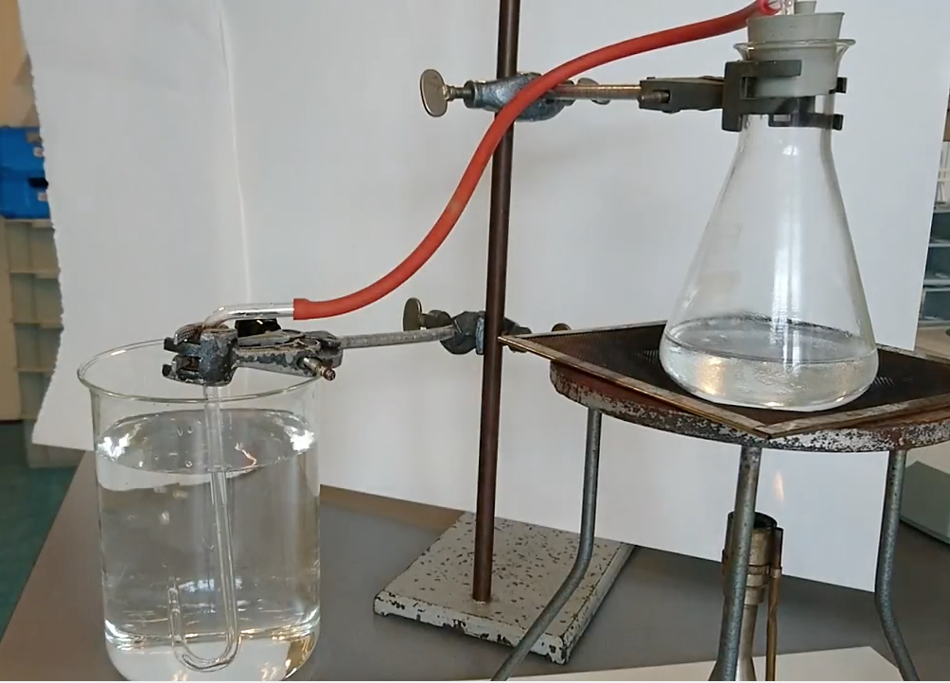

**Nodig**

Dikwandige erlenmeyer; bekerglas 500 mL of waterbak; rubberslang van 1 m, afsluitende kurk of rubberstop met gat voor slang voor de erlenmeyer; glazen U-buisje dat past op de slang; brander; driepoot; statief met mannetjes en klemmen; enigszins gekleurd water; lucifers of aansteker, veiligheidsbril.

**Voorbereiding**

Zet de opstelling klaar**.**

**Uitvoering**

Vul het bekerglas van 500 mL met water en kleur dat een beetje. Doe een laagje van 1 à 2 cm water in de erlenmeyer. Sluit die af met de stop + slang en zet het op de driepoot; bevestig het geheel aan het statief. Hang de slang in het water van het bekerglas, het uiteinde bevindt zich enkele cm onder het wateroppervlak.

1. Docent: *We gaan het water in de erlenmeyer verwarmen tot het kookt. Wat ga je zien in het bekerglas of de waterbak terwijl het water verwarmd wordt en nog niet kookt en waarom?* Leerlingen schrijven hun individuele voorspellingen in de tabel op de volgende pagina of op een whiteboard A3 of A4.
2. Docent: *Wat ga je zien in het bekerglas of de waterbak wanneer het water in de erlenmeyer kookt en waarom?*
3. Nu brander aanzetten, al heel snel komen er bellen in het bekerglas/de waterbak. *De docent vraagt: waar bestaan die bellen uit? Wat veroorzaakt de bellen?*
4. Nadat het water in de erlenmeyer kookt, worden de bellen minder en stoppen de bellen. *Hoe komt dat? Waar bestaan ze uit?*
5. Straks halen we de brander weg, *wat gaat er dan gebeuren in de erlenmeyer? Waarom?*
6. Brander wordt weggehaald. Het water raakt van de kook, maar begint dan ineens opnieuw te koken. Tegelijk wordt water terug gezogen vanuit het bekerglas en de erlenmeyer loopt snel vol.
7. Docent: *beschrijf wat je ziet en* *leg uit wat er gebeurt*.

[Tim, als je door weglaten van de tabel binnen 2 pagina’s kan blijven komt bij 1. te staan: op de NVON-site].

[Bijschrift]

Werkblad met de stappen van Predict-Explain-Observe-Explain (PEOE).

|  |  |  |  |
| --- | --- | --- | --- |
| **Predict**  **Beschrijf wat je verwacht te zien** | **Explain**  **Licht je voorspelling toe** | **Observe**  **Beschrijft wat er gebeurt** | **Explain**  **Verklaar wat er gebeurt** |
| 1. Wat is er te zien in het bekerglas of de waterbak terwijl het water in de erlenmeyer verwarmd wordt? | | | |
|  |  |  |  |
| 1. Wat is er te zien in het bekerglas of de waterbak wanneer het water in de erlenmeyer kookt? | | | |
|  |  |  |  |
| 1. Wat zal er te zien zijn in de erlenmeyer nadat de brander wordt uitgezet? | | | |
|  |  |  |  |

**Natuurkundige achtergrond**

Bij verwarming van de erlenmeyer zet de lucht uit. Daardoor zie je grote bellen in het bekerglas. Terwijl het water heet wordt, komt er naar verhouding meer waterdamp in de lucht bovenin de erlenmeyer. De luchtbellen in het bekerglas worden kleiner, want het waterdampdeel condenseert zodra het in het bekerglas aankomt. Op het moment dat het water in de erlenmeyer kookt, wordt de laatste lucht weggeduwd door de slang (kleine belletjes) en vervangen door waterdamp. Die condenseert onderweg door de slang. Er zijn nu veel kleinere bellen of geen bellen meer.

Nadat de brander is uitgezet stopt het koken; de waterdamp in de erlenmeyer condenseert snel. Door de sterke drukverlaging begint het water opnieuw te koken. Bovendien wordt koud water uit het bekerglas aangezogen. De erlenmeyer zuigt zich gemakkelijk vol. In deze fase werken er grote krachten op de erlenmeyer. Ook bestaat het risico dat de erlenmeyer knapt door het contact met het koude water. Daarom adviseren we een veiligheidsbril.

**Verder onderzoek**

Het is aardig om te zien hoe ver water uit het bekerglas kan worden opgezogen. Je kunt het bekerglas veel lager zetten. Op de Vrije School in Amsterdam doen ze dit wel eens in het trappenhuis. Meer dan 10 m hoogteverschil zal niet lukken.

[begin kader]

Deze proef is eerder gepubliceerd in het Nederlands Tijdschrift voor Natuurkunde (Vonk, 2015). Op het internet is veel informatie te vinden. Er zijn ook talloze foto’s en films. Op de NVON-site staan enkele links; zoek op [www.nvon.nl/showdefysica2](http://www.nvon.nl/showdefysica2) demo A04.

[einde kader]

**Bronnen**

Vonk, R. (2015). Nederlands Tijdschrift voor Natuurkunde, december 2016.

Websites, o.a. met foto’s en film

Een zeer volledige beschrijving staat op: [www.natuurkunde.nl/artikelen/3007/water-koken-bij-30-c](http://www.natuurkunde.nl/artikelen/3007/water-koken-bij-30-c)

<https://www.youtube.com/watch?v=L_ZYDOl-Ako>

Auteur: Ron Vonk,

Uitgeproberen in de klas en aanpassingen: Liliane Bouma, Maarten Frissel, Pieter Brons (toa) Goois Lyceum; de toa maakte de foto.

Niveau-aanduiding site: vmbo-vwo